LINEÁRNE FUNKCIE
1. Podľa zobrazených grafov lineárnych funkcií urči ich priesečníky s osami, rovnice, zostroj tabuľku hodnôt.
a) b)
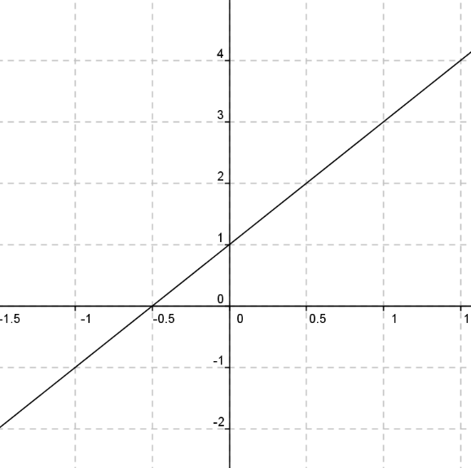
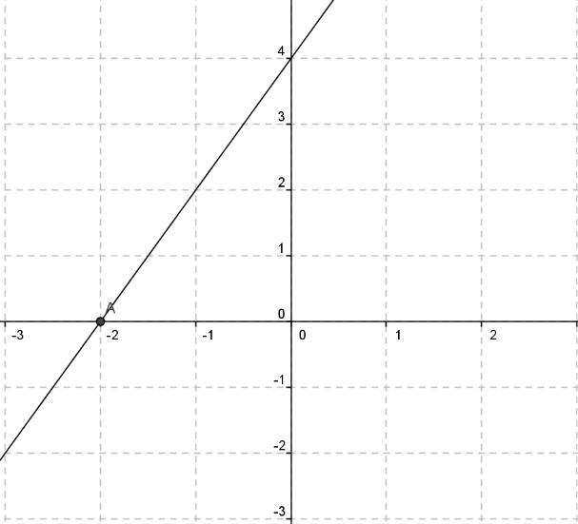
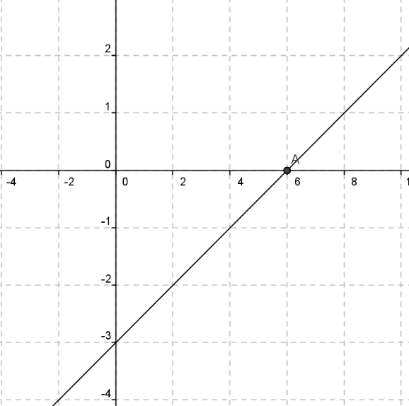
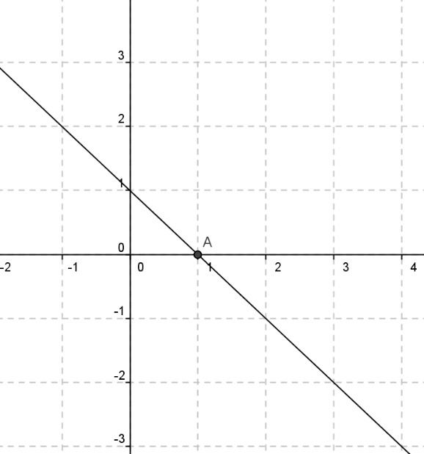
c) d)

2. Zapíš rovnice lineárnych funkcií, ak vieš, že dané body im patria:
a) A[3,10], B[1,2] b) A[0,-5], B[-2,7] c) A[0,5;0], B[4;1,75]

3. Zisti, ktoré z daných bodov patria funkcii f: y = -3x + 4. Sú to body A[3,0], B[0,4], C[-2,10], B[5,-7].

4. Dané sústavy lineárnych rovníc rieš graficky:
a) y = 2x – 5 b) 2y = -4x + 5 c) 9 = 5x + 2y
y = 3x – 6 -4y = 7x – 10 4 = -x + 2,5y

